xxx ANADOLU LİSESİ
9. SINIF 2. DÖNEM 2. ALMANCA YAZILI SINAVI

Name und Familienname: ………………………….….. Klasse: ……..... Nummer.: ……………….
- Lies den Text und unterstreiche die Uhrzeiten! (10 Punkte)

Der Wecker klingelt um Viertel vor sieben. Ich bleibe noch fünf Minuten im Bett. Dann stehe ich auf und ziehe meine Kleider an. Um zehn nach sieben frühstücke ich. Ich muss um Viertel vor acht losgehen. Der Unterricht fängt um halb neun an. Um zehn nach zwölf haben wir Mittagspause. Die Mittagspause dauert fünfzig Minuten. Dann fängt der Unterricht an. Um halb vier endet der Unterricht. Ich komme um vier Uhr nach Hause und hole den Basketball. Ich spiele eine Stunde auf dem Spielplatz. Um fünf Uhr fange ich mit den Hausaufgaben an. Das Abendessen ist um halb sieben. Am Abend surfe ich im Internet. Um halb zehn gehe ich ins Bett.

2. Lies den Text noch einmal und schreib die Uhrzeiten! (16 Punkte)

........................ aufstehen .................... nach Hause kommen
....................... Unterricht fängt an .................... Basketball spielen
....................... Mittagspause .................... zu Abend essen
....................... Hausaufgaben machen .................... ins Bett gehen

3. Schreibe deinen Tagesablauf. Bilde mindestens 10 Sätze! (27 Punkte)
……………………………………………………………………………………………………………
……………………………………………………………………………………………………………
……………………………………………………………………………………………………………
……………………………………………………………………………………………………………
……………………………………………………………………………………………………………
……………………………………………………………………………………………………………
……………………………………………………………………………………………………………
……………………………………………………………………………………………………………
……………………………………………………………………………………………………………
……………………………………………………………………………………………………………
……………………………………………………………………………………………………………
……………………………………………………………………………………………………………
……………………………………………………………………………………………………………
……………………………………………………………………………………………………………
……………………………………………………………………………………………………………
……………………………………………………………………………………………………………

- Ordne die Satzteile und achte auf die Verbkonjugation! (16 Punkte)
- die Lehrerin / eine Flasche / möchten / Mineralwasser / .
-------------------------------------------------------------------------------------------------------------------------------------------------
- wir / zwei Portionen / Eis / möchten / bestellen / .
-------------------------------------------------------------------------------------------------------------------------------------------------
- Toast / nehmen / mit / einen / Mia / Thunfisch .
------------------------------------------------------------------------------------------------------------------------------------------------
- möchten / essen / Sie / auch / etwas / ?
-----------------------------------------------------------------------------------------------------------------------------------------------

Viel Erfolg!

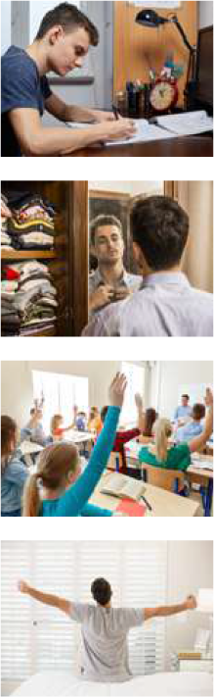
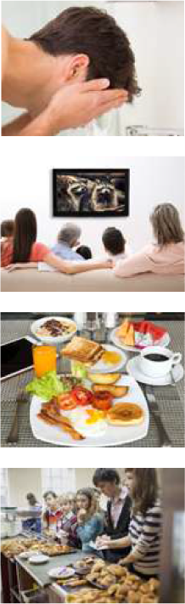
6. Schreibe zu den Bildern einen Satz! (16 Punkte)
a . …………………………………………………………………..
…………………………………………………………………..
b . …………………………………………………………………..
…………………………………………………………………..
c . …………………………………………………………………..
…………………………………………………………………..
d . …………………………………………………………………..
…………………………………………………………………..
e . …………………………………………………………………..
…………………………………………………………………..
f . …………………………………………………………………..
…………………………………………………………………..
g . …………………………………………………………………..
…………………………………………………………………..
h . …………………………………………………………………..
…………………………………………………………………..

a.
g.
e.
f.
h.

d.
b.
c.

- Konjugiere die Verben richtig ! (15 Punkte)
 | möchten | müssen | aufstehen | fernsehen | frühstücken
ich
du
er/sie/es
wir
ihr
sie/Sie

